**维护装运点确认**

**一．说明**

    模块：SD。

    本文是在SAP系统后台，给一个组合（装运条件/装载组/工厂）指定计划装运点。示例中所用的装运条件和装载组两项是系统已定义好的，其中装运条件用于客户主数据销售视图发送标签页，详见《[客户主数据_销售范围视图](http://blog.sina.com.cn/s/blog_4e997c670100ejnf.html)》；装载组用于物料主数据的销售（工厂）视图,详见《[物料主数据_销售视图](http://blog.sina.com.cn/s/blog_4e997c670100e9ag.html)》。

    在创建销售订单时，系统会根据客户主数据、物料主数据、工厂的相关数据查找装运点，如未维护则订单无法创建。

**二．示例数据**

|  |  |  |
| --- | --- | --- |
| **项目** | **R/O** | **数据** |
| 装运条件(SC) | R | 01 标准 |
| 装载组(LGrp) | R | 0001 吊车 |
| 工厂 | R | C100 |
| 计划装运点(PrShp) | O | C100 |

（R/O列：R必输；O选输。）

表1 示例数据

**三．操作**

|  |  |
| --- | --- |
| **IMG路径** | **TCODE** |
| SAP 用户化实施指南→后勤执行→装运→装运点和收货点确认→分配运送地点 | OVL2 |

表2操作路径

    进入维护界面的方法有两种，均按表2所示：

* 按后台IMG路径进入，如图1所示，进入图2界面：
* 在前台输入事物码OVL2，进入图2界面。

[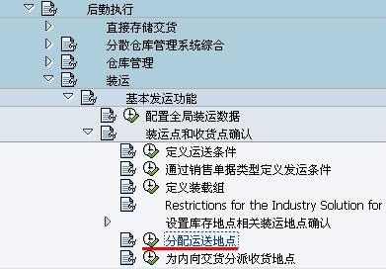](http://photo.blog.sina.com.cn/showpic.html#blogid=4e997c670100e7xa&url=http://s13.sinaimg.cn/orignal/4e997c67t6dee9127b73c&690)

图1 后台路径

[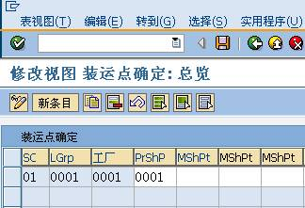](http://photo.blog.sina.com.cn/showpic.html#blogid=4e997c670100e7xa&url=http://s12.sinaimg.cn/orignal/4e997c67t6dee9193672b&690)

图2 装运点确认总览

    图2是装运点确认总览界面，点击“新条目”按钮（[维护装运点确认](http://photo.blog.sina.com.cn/showpic.html#blogid=4e997c670100e7xa&url=http://s6.sinaimg.cn/orignal/4e997c67t6bbe4fe5e615&690)），进入图3界面。

[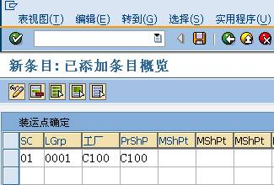](http://photo.blog.sina.com.cn/showpic.html#blogid=4e997c670100e7xa&url=http://s11.sinaimg.cn/orignal/4e997c67t6dee91f6e6ea&690)

图3 新添条目

    图3是新添条目细节维护界面，按表1的示例数据依次填入各条目数据。确认无误后，按保存键（[维护装运点确认](http://photo.blog.sina.com.cn/showpic.html#blogid=4e997c670100e7xa&url=http://s12.sinaimg.cn/orignal/4e997c67t6bbe4cef4c5b&690)）保存。

    根据Client配置的不同（使用TCODE：SCC4维护）,也许弹出图4的请求号输入对话框，新建或选定一个请求号，按确认键（[维护装运点确认](http://photo.blog.sina.com.cn/showpic.html#blogid=4e997c670100e7xa&url=http://s5.sinaimg.cn/orignal/4e997c67t6bbe4cef3224&690)）继续。

    保存后如图5所示，按返回键（[维护装运点确认](http://photo.blog.sina.com.cn/showpic.html#blogid=4e997c670100e7xa&url=http://s5.sinaimg.cn/orignal/4e997c67t6bbe4cdfd3e4&690)）返回到总览界面，如图6所示，可以看到新建条目已在其中。继续按返回键（[维护装运点确认](http://photo.blog.sina.com.cn/showpic.html#blogid=4e997c670100e7xa&url=http://s5.sinaimg.cn/orignal/4e997c67t6bbe4cdfd3e4&690)）退出操作。

[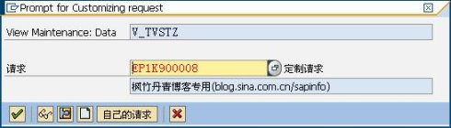](http://photo.blog.sina.com.cn/showpic.html#blogid=4e997c670100e7xa&url=http://s14.sinaimg.cn/orignal/4e997c67t6dee9281006d&690)

图4 请求号输入对话框

[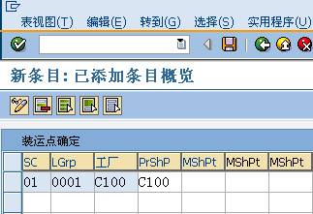](http://photo.blog.sina.com.cn/showpic.html#blogid=4e997c670100e7xa&url=http://s14.sinaimg.cn/orignal/4e997c67t6dee92e81aed&690)

图5 保存后界面

[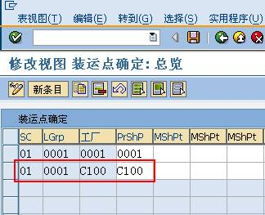](http://photo.blog.sina.com.cn/showpic.html#blogid=4e997c670100e7xa&url=http://s16.sinaimg.cn/orignal/4e997c67t6dee937d3d7f&690)

图6装运点总览（新条目已在其中）